|  |
| --- |
| https://lh6.googleusercontent.com/QcftzNtI05T0Y6fjdSh1Rr2rt8oqZ1IvnLvbn1jLJ7CCyteVir3k-xBLv4SL1wAgWJsRhmmJSR0UW-RP63_GQenE4vVWv05BRoZTsmIcBccVTnfxwmsnNMvjg599x9SqZd8E3dkd |
| МИНОБРНАУКИ РОССИИ |
| Федеральное государственное бюджетное образовательное учреждение высшего образования«МИРЭА - Российский технологический университет»РТУ МИРЭА |

Институт информационных технологий (ИТ)

Кафедра инструментального и прикладного программного обеспечения (ИиППО)

|  |  |
| --- | --- |
| **ОТЧЕТ ПО ПРАКТИЧЕСКОЙ РАБОТЕ №1** | |
| **по дисциплине** | |
| «Разработка клиент-серверных приложений»  на тему  **«Проектирование архитектуры и дизайна клиент-серверных систем»** | |
| Выполнил студент группы ИКБО-20-19 | Московка А.А. |
|  |  |
| Принял | Мельников Д.А. |

Практическая работа выполнена «27» сентября 2022 г.

(подпись студента)

Зачтено «__» 2022 г.

(подпись студента)

Москва 2022

**Цель работы:** практически освоить основные правила проектирования архитектуры и дизайна систем. Практически потренироваться в составлении интерфейсов клиентской части.

**Задание:**

1. Вывести на печать переменные А,В,С в порядке их убывания;
2. Даны действительные числа x,y. Вычислить значение функции z=ln(x)-x/y;
3. Даны действительные числа x,y. Вычислить значение функции z=arcsin(x)-y;
4. На каком из интервалов (-оо;k1),(k1;k2),(k2;оо) лежит точка x? Где k1, k2, x – вводимые произвольные числа, причем k1<k2;
5. Даны действительные числа x, y, z. Найти минимальное из них.

**Описание выполнения работы:**

Блок схемы всех программ представлены на рисунках 1 – 5.

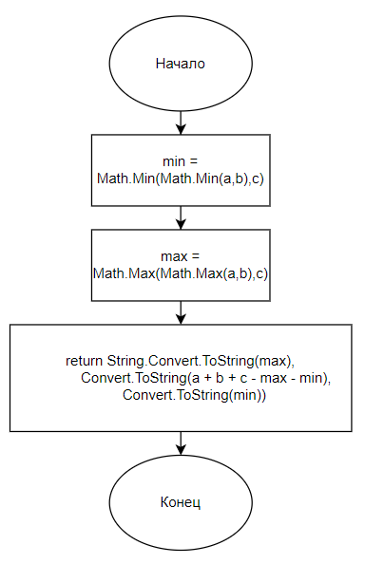

Рисунок 1 – Скриншот блок-схемы первой программы

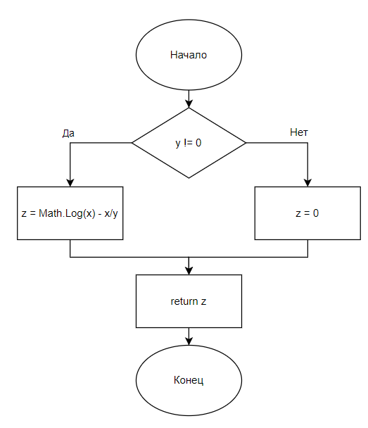

Рисунок 2 – Рисунок блок схемы второй программы

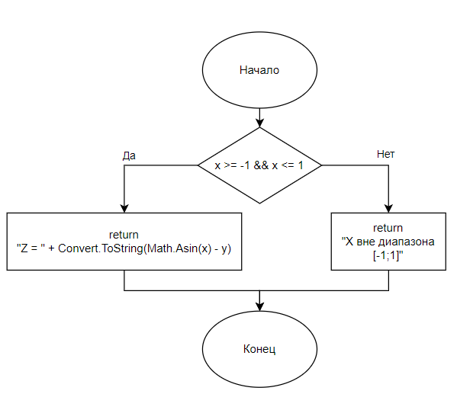

Рисунок 3 – Рисунок блок схемы третьей программы

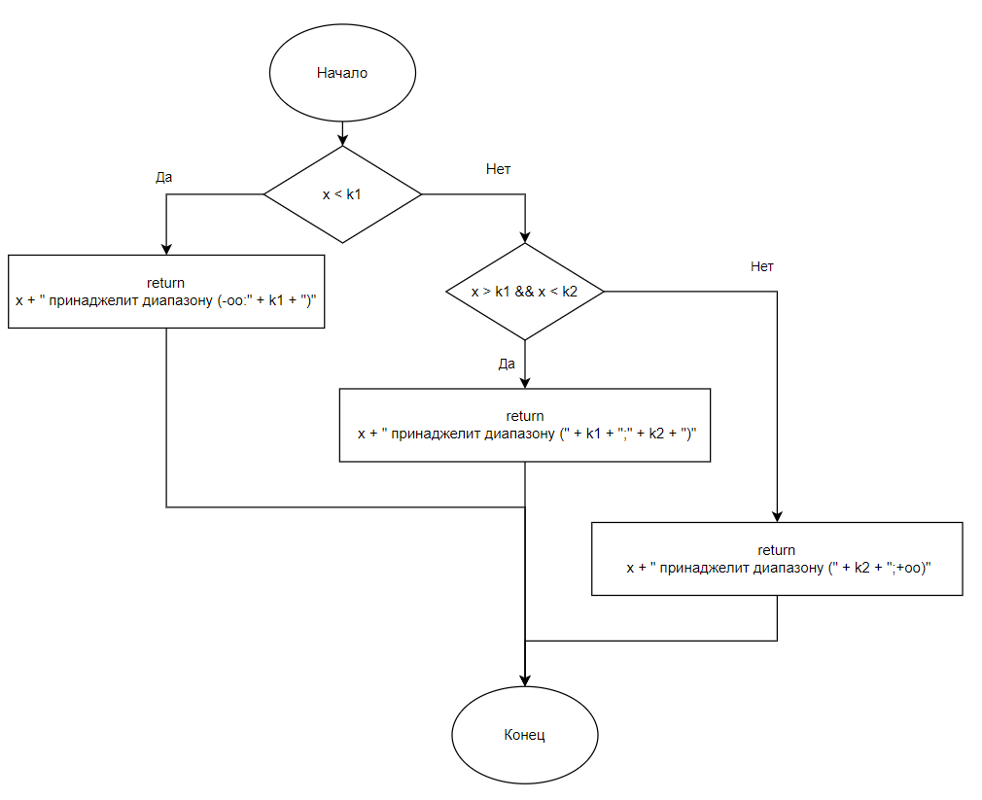

Рисунок 4 – Рисунок блок схемы четвертой программы

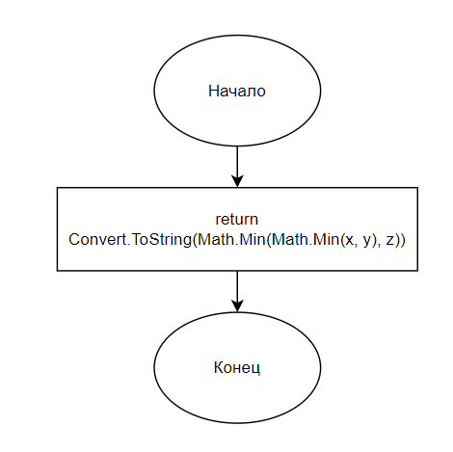

Рисунок 5 – Рисунок блок схемы пятой программы

На листингах 1 – 5 представлены коды программ.

Листинг 1 – код первой программы

public static String Method1(int a, int b, int c)

{

int min = Math.Min(Math.Min(a, b), c),

max = Math.Max(Math.Max(a, b), c);

return String.Concat(

Convert.ToString(max),

", ",

Convert.ToString(a + b + c - max - min),

", ",

Convert.ToString(min));

}

Листинг 2 – код второй программы

public static double Method2(double x, double y)

{

double z;

if (y != 0)

{

z = Math.Log(x) - x / y;

}

else z = 0;

return z;

}

Листинг 3 – код третьей программы

public static String Method3(double x, double y)

{

if (x >= -1 && x <= 1)

return "Z = " + Convert.ToString(Math.Asin(x) - y);

else return "X вне диапазона [-1, 1]";

}

Листинг 4 – код четвертой программы

public static String Method4(double x, double k1, double k2)

{

if (x < k1) return

x + " принаджелит диапазону (-oo;" + k1 + ")";

else if (x > k1 && x < k2) return

x + " принаджелит диапазону (" + k1 + ";" + k2 + ")";

else return

x + " принаджелит диапазону (" + k2 + ";+oo)";

}

Листинг 5 – код пятой программы

public static String Method5(double x, double y, double z)

{

return Convert.ToString(Math.Min(Math.Min(x, y), z));

}

На рисунке 6 продемонстрирована работа программ.

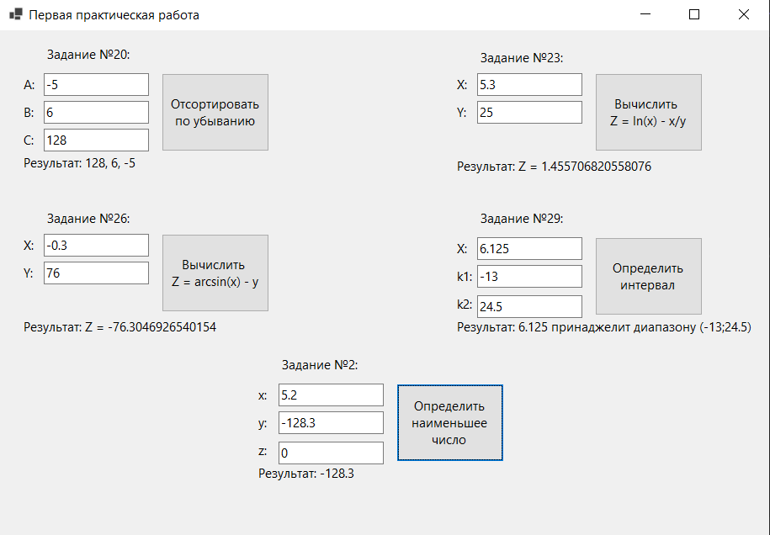

Рисунок 6 – Скриншот демонстрации работы программ

**Вывод:** в результате выполнения первой практической работы были получены теоретические и практические навыки по правилам проектирования архитектуры и дизайна систем. Была произведена тренировка составления интерфейсов клиентской части.